# De witte redder weet het vaak beter

Cultuurclash - Veel westerse gezondheidswerkers vertrekken met de beste bedoelingen naar Afrika om daar een tijdje in een ziekenhuis te werken. Hun soms neerbuigende houding leidt tot botsingen met de lokale staf, staat in een proefschrift dat vandaag verschijnt.

**SEADA NOURHUSSEN**

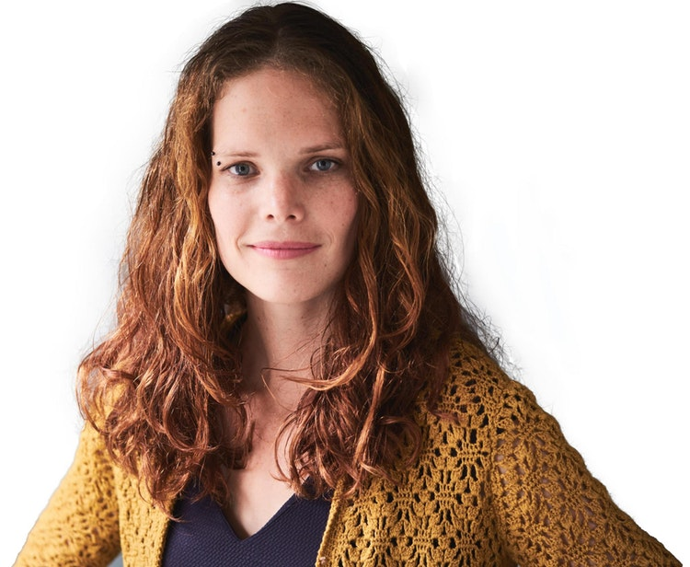

Waarom gaan westerse gezondheidswerkers of studenten drie maanden, een week, soms maar een dag werken of snuffelen in een Afrikaans ziekenhuis? Wat doet hun aanwezigheid met de dynamiek? En welke belangen spelen een rol? Medisch antropoloog Judith van de Kamp (33) observeerde 16 maanden lang de interactie tussen het vaste personeel in een ziekenhuis in West-Kameroen en de bezoekende westerse artsen en studenten. Vandaag verdedigt ze hierover haar proefschrift, getiteld 'Behind the smiles'.

"Die titel heb ik gekozen omdat ik erachter kwam hoeveel er níet wordt gezegd over dit onderwerp, dat veel gevoeliger ligt en complexer is dan ik dacht. Er waren grote verschillen tussen wat de Kameroeners én de westerlingen zeiden als ze bij elkaar in de buurt waren en als ze onder elkaar waren. Ik heb verschillende versies, zowel van verborgen als open transcripten, opgenomen in mijn proefschrift. De betrokkenen gaan dat nu allemaal lezen. Heel spannend: wat zullen ze ervan vinden?"

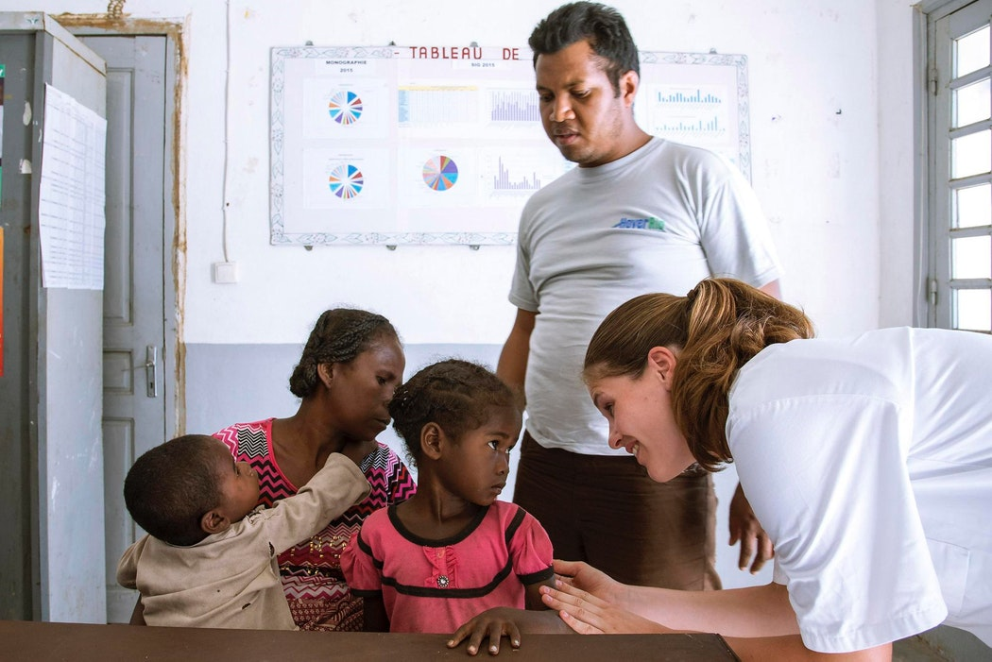

foto Hollandse Hoogte / Roel Burgler

Haar interesse voor het onderwerp werd ruim tien jaar geleden gewekt door een kritisch artikel in de Volkskrant over zogeheten medisch toerisme naar Afrikaanse landen. Een fenomeen te vergelijken met het eveneens bekritiseerde voluntourism; vrijwilligersvakanties van westerlingen, via bureaus die daar flink aan verdienen, die vooral gericht zijn op de mooie ervaring van de westerling en niet altijd op de behoefte van de lokale gemeenschap. De tijdelijke gezondheidswerkers uit het Westen worden vanuit medische opleidingen en instituten gestuurd.

In het artikel uit 2006 uitten westerse artsen die jaren in Afrikaanse landen hadden gewerkt kritiek op de tijdelijke gezondheidswerkers uit het westen die 'twee weken de witte held komen uithangen en kauwgom uitdelen op de kinderafdeling en vervolgens trots in folders prijken, terwijl ze niks weten van tropenziekten of de plaatselijke cultuur'. Volgens die tropenartsen, die inmiddels zelf kritisch naar hun eigen tekortkomingen destijds konden kijken maar bij de huidige generatie niks zien veranderen, was de aanwezigheid van de tijdelijke collega's zelfs schadelijk. Zo herinnerde één van hen zich dat een pas gearriveerde westerse arts in Ghana erop stond, op afraden van de Ghanese arts, dat een jongetje met een open wond geopereerd werd. Zeven uur later was het kind gestorven en al het materiaal op.

Van de Kamp zit ook vol van verhalen over dit soort, weliswaar minder ernstige, botsingen tussen westerlingen en de lokale staf na haar tijd in Kameroen. Het viel haar op dat de westerlingen niet doordrongen waren van de beperkingen waar artsen en verplegers in de Kameroense plattelandscontext mee te maken hebben. "De lokale staf test vaak alleen op malaria bij veel ziektebeelden omdat dat het meeste voorkomt en omdat de patiënt meer niet kan betalen. De portemonnee van de patiënt is bepalend. Maar volgens een Belgische geneeskundestudent kon dat écht niet, die vond dat er meer tests moesten plaatsvinden en sprak de arts erop aan. Dat werd niet gewaardeerd."

Of wanneer de westerlingen merkten dat materiaal gerecycled wordt. "Dat gebeurt puur uit geldgebrek. Sommige studenten konden het tóch niet laten de verpleegsters te laten weten dat dat niet hoort. Een aantal verpleegster waren daar maanden later open over tegen mij. Ze vinden het jammer dat veel westerlingen geen vragen stellen en hen meteen de les lezen."

In deze machtsverhoudingen was Van de Kamp het meest geïnteresseerd. "Vrij snel verschoof de rol van de westerlingen van aanschouwen, leren en aapassen, hun initiële bedoeling, naar ingrijpen. Ik wilde weten wat die westerse dadendrang is en wat die doet met de relatie tussen de westerlingen en de lokale staf."

De laatste groep bleek moeilijker benaderbaar. "De westerlingen namen mij uiteraard eerder in vertrouwen, eerst voor praktische dingen zoals bezienswaardigheden en hoe zij van de diarree afkwamen, en later ook over diepgaandere kwesties. Van de lokale staf kreeg ik de eerste acht maanden van mijn veldwerk vooral lof over de westerlingen. Gaandeweg veranderden die verhalen."

Zoals over de clash tussen ervaring en opleiding. "In Kameroen leert veel medisch personeel 'on the job'. Een Kameroener die 37 jaar in het operatiekwartier werkte, maar naast een verpleegopleiding alles in de praktijk had geleerd, moest van westerse studenten steeds horen dat hij de juiste papieren niet had. In mijn allerlaatste interview voor mijn vertrek vertelde hij me verbitterd dat hij altijd in discussie moest. Bijvoorbeeld over een wond sluiten. Hier laat je hem of open, of je sluit hem met een drain. Maar als patiënten thuis geen water hebben of een slechte hygiënische situatie is helemaal dichtmaken veiliger. Maar dat namen ze niet van hem aan."

Witte-redder-complex

*Zo'n kort verblijf in een Afrikaans ziekenhuis kan diepgewortelde vooroordelen juist versterken*

Termen als 'witte superioriteit' en 'wit privilege' neemt Van de Kamp niet makkelijk in de mond, maar ze verklaren volgens haar wel de scheve verhoudingen. De aanname dat je als westerling sowieso nodig bent, het zogeheten white saviour complex (witte-redder-complex), is sterk: "Het is zo fijn als je ballonnen uitdeelt en mensen beginnen te dansen. De Amerikaanse antropoloog Nicole Berry noemt het gevoel dat westerlingen krijgen van iets geven aan iemand die dat niet heeft de inner glow (inwendige gloed, red). Dat geluksgevoel vertroebelt vaak het vermogen om kritisch te reflecteren op de eigen rol, en of wat ze geven wel gewenst is. Soms wísten ze dat de cadeaus niet op prijs werden gesteld, maar dan werd er toch gegeven. En soms twijfelden ze, want "eigenlijk is deze koffer nog best heel leuk".

De witte superioriteit kwam sterk naar voren in de neerbuigende en soms ronduit racistische blogs die de westerlingen bijhielden voor het thuisfront. "Zooo, die Kameroense chirurg reanimeert als een kleuter!" Of: "We kregen een rondleiding. De lokale verpleegkundige deed dit supersnel. Voor het eerst in mijn leven zag ik een Afrikaan die haast had." Bij een klaagzang over een conflict reageerde het thuisfront bijvoorbeeld met: "Ze moeten daar blij zijn met je aanwezigheid in plaats van te denken dat zij daar de show runnen."

En de westerlingen genoten 'witte privileges'. "Daar ben ik zelf ook een voorbeeld van. Eerlijk is eerlijk; ik heb dit onderzoek kunnen doen door mijn witte privilege." De westerse studenten kregen bijvoorbeeld voorrang om te kijken bij een keizersnede. "Een Kameroense student moet daar weken op wachten. Zonder dat ze actief met het machtsverschil bezig waren, met hun witte privilege, hadden de westerse studenten dan wel door dat ze scheve blikken kregen van de Kameroense studenten."

Soms kwam het superioriteitsdenken niet zozeer uit de westerse studenten zelf, maar, vanuit de westerse opleidingsinstituten die de studenten uitzenden. "Belgische Studenten verloskunde moesten van een stagebegeleidster een presentatie houden om huidcontact tussen moeder en kind meteen na de bevalling te introduceren. In Kameroen worden baby's aangekleed en weggelegd zodat de moeder kan rusten. Hoewel sommige studenten er moeite mee hadden om ervaren vroedvrouwen te vertellen wat ze moesten doen, deden ze het toch maar. Want ze wilden hun stage behalen."

Andere westerse studenten kregen een beurs vanuit hun thuisland in ruil voor de uitvoer van een project. Dit project ging om het gebruik van honingzalf. Ze hadden niet de illusie dat honingzalf na hun verblijf nog gebruikt zou worden door de lokale verpleegkundigen. Een van de studenten zei: "Die honingzalf komt echt hun oren uit". Maar zo waren wel de kosten van hun vlucht gedekt.

Er zijn dus veel belangen voor zowel de school als de studenten bij zo'n verblijf in Kameroen? "Voor de studenten staat zo'n periode goed op hun cv of vergroot het de kansen op een vervolgopleiding. Er wordt beweerd dat ze interculturele competenties opdoen, terwijl mijn onderzoeksresultaten aantonen dat het diepgewortelde vooroordelen kan versterken."

Ook in Kameroen waren er gelaagde belangen. "Sommige patiënten willen graag door westerlingen behandeld worden, dus de aanwezigheid van die tijdelijke gezondheidswerkers verhoogt het aanzien van het Kameroense ziekenhuis. En sommige gezondheidswerkers hopen ook op financiële hulp van de bezoekende westerlingen. Zo was er een vrouw die schoolgeld nodig had voor haar kinderen.

Donaties

Andere Kameroeners, artsen bijvoorbeeld, storen zich weer heel erg aan die hulpvraag. "Maar de ziekenhuisleiding kan de bezoekende gezondheidswerkers goed gebruiken voor inkomsten; een groot deel betaalt voor accommodatie. Ook levert het connecties op in het buitenland wat weer leidt tot donatie van echoapparaten of operatiemateriaal. En geldgebrek in het ziekenhuis raakt de gehele staf. Je kunt je dus afvragen of die verschillende belangen samenhangen met het 'ondergaan' van de zoveelste groep westerlingen die handgel komt promoten of hun manier van reanimatie komt uitleggen."

Worden deze, vaak jonge, studenten eigenlijk wel voorbereid op de cultuur en structuur waarin ze terecht zullen komen? "Meestal wel. Maar de voorbereiding is in de eerste plaats gericht op het welzijn van de persoon die gaat. Er wordt verteld dat ze verschillende fases door zullen maken, van roze wolk naar heimwee en verdriet over de armoede waar ze mee geconfronteerd worden. Meestal gaat de voorbereiding niet in op de lokale situatie en de hiërarchische verhoudingen. En de studenten willen zelf soms alleen weten hoeveel tomaten kosten." Hoe belangrijk een realistische voorbereiding is, merkte Van de Kamp aan een Belgische studente die vanaf het begin alleen maar dagenlang kon huilen. "Ze zou drie maanden in het laboratorium gaan werken, en ontdekte op haar eerste dag dat de apparatuur veel geavanceerder was dan ze had verwacht. Zo ontdekte ze dat haar verwachting om 'nodig' te zijn totaal niet klopte."

Van de Kamp wil op geen enkele wijze de westerlingen bashen. "Toen ik achttien was en fruit ging plukken in Australië dacht ik: de echte helden zitten in Afrika. Ik had dus diezelfde neiging om 'Afrika te helpen'. Ik sta niet boven de mensen in mijn proefschrift en ik wil de westerlingen niet wegzetten als mensen die niet nadenken over hun rol. Ik heb ook hele bescheiden artsen gesproken, maar bij wie de goede bedoelingen misgaan. Dat vind ik zo tragisch."

Bewustzijn

*Judith van de Kamp, medisch antropoloog*

Dus wat is het uiteindelijke doel van haar onderzoek? "Veel mensen vragen: heb je nu do's en dont's? Maar bewustzijn is cruciaal. Het besef dat jouw westerse achtergrond, je economische positie, en je eigen aannames over Afrika(nen) beïnvloeden hoe de lokale mensen over je denken. En grote kans dat het je gedrag beïnvloedt, en daarmee dus ook de interactie met lokale gezondheidswerkers. Het is hoog tijd dat we beter leren reflecteren op onze eigen rol, en welke systemen we in stand houden met ons gedrag."

Van de Kamp is nu betrokken bij een project van het UMC Utrecht om de kwaliteit en veiligheid van co-schappen en wetenschapsstages voor geneeskundestudenten in het buitenland te verbeteren, zodat die ten goede komen aan de lokale gezondheidswerkers en patiënten. Per jaar gaan er alleen al vanuit Utrecht zo'n 150 geneeskundestudenten naar lage- en middeninkomenslanden.

De ervaringen en dilemma's van studenten uit de praktijk, zoals Van de Kamp ze zelf in Kameroen van dichtbij heeft gezien, worden als uitgangspunt genomen in het project. "Ook werken we met een interdisciplinair team; klinische zorg, huisartsgeneeskunde, tropengeneeskunde, epidemiologie en medische antropologie, in plaats van dat iedereen op zijn eigen eilandje zit.

"Ik pleit ervoor dat het bewustzijn rond machtsongelijkheid een cruciaal onderdeel wordt van de studentenbegeleiding. Er moet een traject komen om studenten meer zelfreflectie te laten ontwikkelen, te laten terugkijken en terugkoppelen. Ik ben ervan overtuigd dat dat onze relaties met lokale betrokkenen ten goede komt, en dat is hard nodig."

Nederlandse medische studenten doen vrijwilligerswerk in een mobiele kliniek in Madagaskar. De mensen op de foto komen niet voor in het verhaal. Foto Roel Burgler, HH

'Zooo, die Kameroense chirurg reanimeert als een kleuter'